**Resultatliste fra Dværgschnauzerklubbens sporprøve i Kaninslæb & Schweiss**

**i Palsgård/Nørlund/Gludsted Plantage den 17.04.2025.**

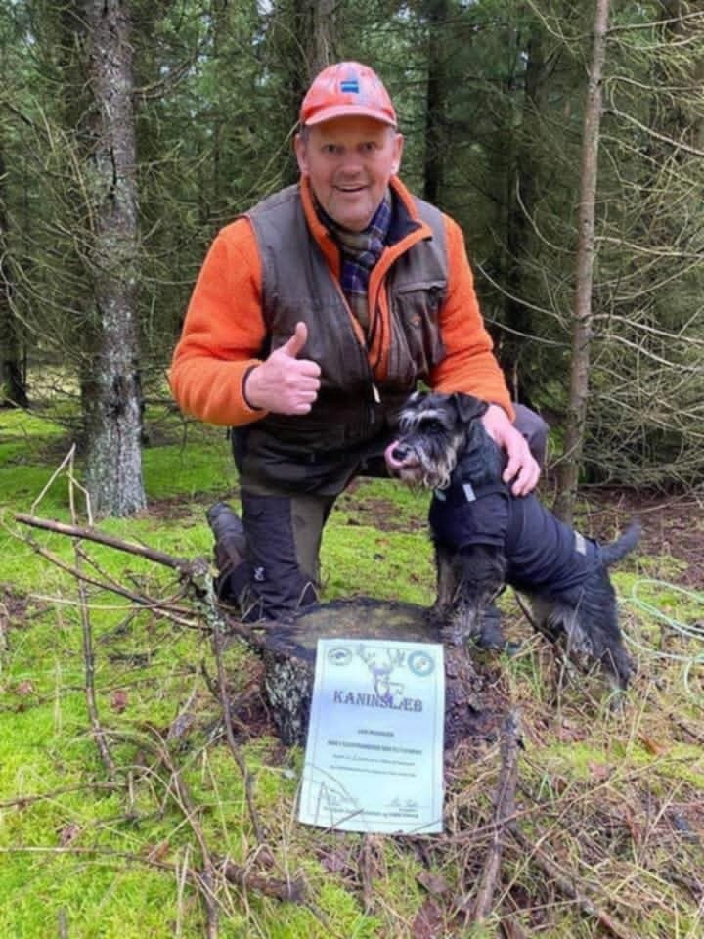

|  |  |  |
| --- | --- | --- |
| Katalog nummer. | Hund/ejer/fører/Dkk reg.nr. og dommer. | Præmiering  Nero Argento's Yahoo Alida Valli (Dior) og Jan fik 1. præmie på 600m/20t schweiss - og dermed sikrede de sig igen i år 1. pladsen på årets Top Ti liste. |
| 1. | **Schnauzer-Huset Han solo** - Dværgschnauzer  DKK reg.nr.: DK14271/2024 - Kaninslæb 400m  Ejer: Lone Dahl Nielsen - Fører: Flemming Johannesen  Dommer: Bjørn Toudahl | 1. |
| 2. | **Merlin** - Shetland Sheepdog  DKK reg. nr.: DK06806/2022 - Kaninslæb 400m  Ejer og fører: Mille Sander  Dommer: Bjørn Toudahl | 1. |
| 3. | **Ugly Duckling’s Just To Look At Her Was Trouble** - Dværgchnauzer  DKK reg.nr.: DK11842/2023 - Kaninslæb 1000m S2  Ejer: Lene Alexandersen Poulsen - Fører: Rene Andersen  Dommer: Lotte Højmark Tang | 0. |
| 4. | **Team Siesta’s Take a chance on me** - Dværgschnauzer  DKK reg. nr.: DK14927/2021 - Kaninslæb 1000m S2 - **DBH**  Ejer: Bente Jespersen & Robert Jespersen - Fører: Robert Jespersen  Dommer: Lotte Højmark Tang | 1. |
| 5. | **Quality Streets Dirch** - Dværgschnauzer  DKK reg. nr.: DK15670/2019 - Kaninslæb 1000m S2  Ejer: Ellen Nørgaard - Fører: Robert Jespersen  Dommer: Lotte Højmark Tang | 1.  3.jfif |
| 6. | **Frisenborg’s Petra** - Dværgschnauzer  DKK reg.nr.: DK17339/2023 - Kaninslæb 1000m S3  Ejer og fører: Dorit Johansen  Dommer: Lotte Højmark Tang  **Petra** har nu opnået Dansk Sporchampionat og dermed erhvervet sig titlen **DKSCH(S)** | 1.  Frisenborg's Petra og ejer og fører Dorit Johansen opnåede championat på dagen, og Petra erhvervede sig dermed titlen DKSCH(S) |
| 1. | **Fir Green Go For Whrimbel** - Flat Coated Retriever  DKK reg. nr. DK17925/2024 - Schweiss 400m/20t  Ejer og fører: Jan Dahl Pedersen  Dommer Bjørn Toudahl | 1. |
| 3. | **Four Jacks Calvin** - Jack Russel Terrier  DKK reg. nr.: DK01346/2022 - Schweiss 1000m/40t  Ejer og fører: Kathe Elisabeth Jensen  Dommer: Bjørn Toudahl | 0. |

Klokken 9.00 var rundstykkerne til os alle klar under pavillonen ved Hampen Sø

Der var dejligt i skoven ved Hampen Sø.

Alle deltagere, prøveleder og dommere som deltog i sporprøven ved Hampen Sø den 17.04.25

Team Siestas Take a Chance on me med ejer og fører Robert Jespersen blev Dagens Bedste Hund på 1000m S2.

